Développer les compétences multilingues à travers les sports et les loisirs…

Sommaire

Comment les sports et les loisirs peuvent-ils être utilisés pour développer les compétences multilingues ? 4

Étude de cas : Colaiste Uisce - Enseigner la langue irlandaise à travers les sports nautiques 6

Activité d’apprentissage 8

Matériaux de lecture ou d'étude supplémentaires 10

Comment les sports et les loisirs peuvent-ils être utilisés pour développer les compétences multilingues ?

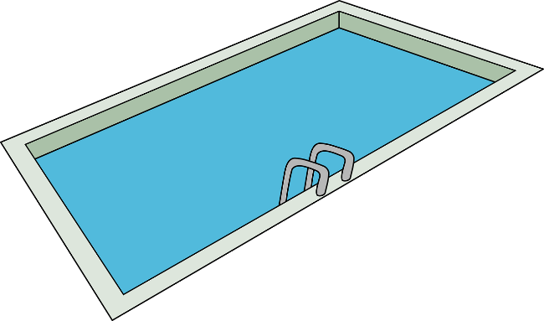

Les sports sont un outil précieux pour enseigner les langues car ils engagent les apprenants dans une expérience d'apprentissage amusante, immersive et agréable. L'un des avantages de l'utilisation des sports dans l'apprentissage des langues est la possibilité d'élargir votre vocabulaire. Différents sports offrent différents termes et expressions liés à l'équipement, aux positions et aux actions. En enseignant ces mots spécifiques au sport, vous pouvez apprendre de nouveaux termes et concepts tout en vous amusant et en participant à des activités sportives. Du football au basketball, vous pouvez apprendre les noms de l'équipement, les positions, les techniques et les stratégies, tout en améliorant vos compétences linguistiques.

Les sports offrent une opportunité idéale pour pratiquer les compétences conversationnelles. Participer à des discussions, des débats et des conversations générales liées aux sports vous aide à améliorer vos compétences en expression orale et en écoute. Vous pouvez également planifier des stratégies, analyser des jeux et discuter d'événements sportifs, ce qui peut tous vous aider à vous sentir plus à l'aise dans votre nouvelle langue et à progresser vers la fluidité. Participer à des conversations sur les sports vous permet d'exprimer vos opinions, de négocier avec vos coéquipiers et de pratiquer la prise de parole, ce qui conduit à de meilleures compétences en communication.

Les sports offrent une opportunité idéale pour pratiquer les compétences conversationnelles. Participer à des discussions, des débats et des conversations générales liées aux sports vous aide à améliorer vos compétences en expression orale et en écoute. Vous pouvez également planifier des stratégies, analyser des jeux et discuter d'événements sportifs, ce qui peut tous vous aider à vous sentir plus à l'aise dans votre nouvelle langue et à progresser vers la fluidité. Participer à des conversations sur les sports vous permet d'exprimer vos opinions, de négocier avec vos coéquipiers et de pratiquer la prise de parole, ce qui conduit à de meilleures compétences en communication.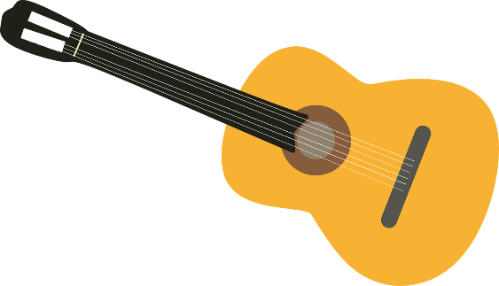

Intégrer les sports et les loisirs dans les programmes d'apprentissage des langues peut considérablement améliorer votre motivation et votre engagement. Impliquer les sports et les loisirs dans l'apprentissage d'une langue peut stimuler votre intérêt et votre enthousiasme, car ils offrent une combinaison d'activité physique et de stimulation intellectuelle. En exploitant cet enthousiasme, vous pouvez faire partie d'un environnement d'apprentissage positif et motivant, ce qui facilite le développement de vos compétences multilingues par rapport à un cadre traditionnel en classe.

Apprendre des langues à travers les loisirs est une approche très efficace et agréable de l'apprentissage des langues. En introduisant l'apprentissage de la langue aux côtés des loisirs, vous pouvez utiliser vos centres d'intérêt existants et votre motivation pour améliorer vos compétences linguistiques. Que ce soit la peinture, la cuisine ou la pratique d'un instrument de musique, ajouter l'apprentissage de la langue à ces activités le rend plus captivant et amusant. Cela vous permet d'explorer un vocabulaire spécialisé lié à vos loisirs, de suivre des supports pédagogiques ou des tutoriels dans votre langue cible, de participer à des communautés en ligne et de profiter de ressources, et même de chercher des opportunités pour pratiquer vos compétences linguistiques avec d'autres. Apprendre des langues à travers les loisirs facilite non seulement l'acquisition linguistique, mais ajoute également de la profondeur et du plaisir au processus d'apprentissage. Non seulement cela vous permet de poursuivre vos passions, mais cela contribue également à améliorer vos compétences linguistiques en même temps.

**Exemples de moyens pour améliorer vos compétences linguistiques à travers les sports et les loisirs :**

* Rejoignez une équipe sportive qui ne parle que la langue que vous apprenez.
* Écoutez un événement sportif à la télévision ou à la radio dans la langue que vous apprenez.
* Apprenez, dans la langue que vous étudiez, les différentes expressions liées au sport ou au loisir auquel vous participez.

| Mes sports | Mes passe-temps |
| --- | --- |
|  |  |
|  |  |
|  |  |
|  |  |
|  |  |
|  |  |
|  |  |

GroupGroup

Étude de cas: Coláiste Uisce: Enseigner la langue irlandaise à travers les sports nautiques

Coláiste Uisce est une école d'été de langue irlandaise située dans le comté de Mayo, en Irlande. Elle propose une approche unique de l'immersion linguistique en combinant l'apprentissage en classe traditionnel avec des activités nautiques captivantes. En intégrant l'instruction en langue irlandaise avec les sports nautiques, Coláiste Uisce offre un environnement dynamique et immersif permettant aux étudiants d'apprendre et de pratiquer l'irlandais.

Coláiste Uisce a été créé en 1989 dans le but de promouvoir la langue et la culture irlandaises parmi les jeunes. Reconnaissant la nécessité de méthodes d'enseignement innovantes pour intéresser les étudiants et rendre l'apprentissage des langues agréable, les fondateurs ont décidé d'intégrer les sports nautiques au programme. L'école est située sur les rives pittoresques de la baie de Clew, offrant le cadre idéal pour des activités en plein air.

Le programme d'études de Coláiste Uisce est conçu pour combiner l'instruction linguistique avec une application pratique à travers les sports nautiques. L'emploi du temps quotidien comprend un mélange de cours de langue, d'activités sportives et d'expériences culturelles. Les cours sont dispensés par des enseignants expérimentés et qualifiés en langue irlandaise, qui sont compétents dans la langue et passionnés par le partage de leur culture.

L'instruction en langue à Coláiste Uisce est interactive et communicative, mettant l'accent sur le développement des compétences conversationnelles. Les étudiants sont encouragés à participer activement à des discussions, des jeux de rôle et des activités de groupe qui améliorent leur vocabulaire, leur grammaire et leur prononciation. Les enseignants utilisent une variété de méthodes d'enseignement, y compris des jeux, des chansons et des récits, pour rendre le processus d'apprentissage agréable et mémorable.

Les sports nautiques font partie intégrante de l'expérience à Coláiste Uisce. L'école propose une gamme d'activités telles que le surf, le kayak, la voile, la planche à voile et le stand-up paddle. Ces activités sont soigneusement intégrées dans le programme, offrant aux étudiants des occasions de mettre en pratique leurs compétences en langue irlandaise dans des situations réelles. Par exemple, lors d'une leçon de surf, les étudiants peuvent apprendre à donner des indications ou à décrire les vagues en utilisant l'irlandais. Pendant les activités nautiques, les instructeurs communiquent principalement en irlandais, encourageant les étudiants à utiliser la langue de manière naturelle et spontanée. Cette approche d'immersion aide les étudiants à développer leurs compétences linguistiques et à gagner en confiance pour parler l'irlandais.

L'approche innovante de Coláiste Uisce en matière d'apprentissage des langues a été reconnue tant au niveau national qu'international. L'école a été félicitée pour sa pédagogie créative, contribuant à la revitalisation de la langue irlandaise parmi les jeunes. Le succès de Coláiste Uisce a inspiré d'autres écoles de langues à explorer des méthodes d'enseignement alternatives combinant éducation et activités physiques.

**Questions**

1. Comment Coláiste Uisce cherche-t-il à améliorer les compétences multilingues des étudiants dans leurs cours ?

______________________________________________________________________________________________________________________________________________________________________________________________________________________________________________________________________________________________________________________________________________________________________________________________________________________________

1. Pensez-vous que la méthode de Coláiste Uisce fonctionne mieux que l'enseignement d'une langue dans une salle de classe traditionnelle ?

____________________________________________________________________________________________________________________________________________________________________________________________________________________________________________________________________________________

1. Comment pensez-vous que vous pourriez améliorer vos compétences multilingues en utilisant des sports et des loisirs ?

____________________________________________________________________________________________________________________________________________________________________________________________________________________________________________________________________________________

Activité d’apprentissage

| **Thème transversal** | Renforcer les compétences multilingues par le sport et les loisirs | | |
| --- | --- | --- | --- |
| **Titre de l’activité** | Les olympiades linguistiques | | |
| **Type de ressource** | **Activité d’apprentissage** | | |
| **Photo** | image15.png | | |
| **Durée de l’activité**  **(En minutes)** | 60 minutes | **Résultat d’apprentissage** | * Volonté de sortir de sa zone de confort |
| **But de l’activité** | L'objectif de cette activité est de créer un environnement amusant et compétitif où vous pouvez pratiquer et améliorer vos compétences linguistiques tout en appréciant divers sports et loisirs. | | |
| **Matériel nécessaire pour l'activité** | * Équipement sportif (en fonction des sports sélectionnés) * Matériel d'apprentissage des langues (par exemple, fiches de vocabulaire, dictionnaire) * Papier pour paperboard * Chronomètre ou minuteur | | |
| **Instructions étape par étape** | * **Étape1:** Vous recevrez une liste de quatre sports que vous pouvez essayer comme le basket-ball, le football, le tennis, le badminton, etc. * **Étape2**: Préparez-vous à relever divers défis sportifs tout en intégrant des activités d'apprentissage linguistique. Par exemple, si le sport sélectionné est le basket-ball, vous pourrez vous exercer au tir tout en apprenant le vocabulaire lié au basket-ball dans vos langues cibles. * **Étape 3 :** Essayez chacune des quatre activités et utilisez un dictionnaire pour trouver les noms des termes spécifiques liés à ce sport. Par exemple, cherchez les mots associés au tennis comme Ace, Point, Filet, Raquette, etc. Consacrez 10 minutes à chaque sport et 5 minutes à l'apprentissage et à la pratique des termes qui y sont associés. Passez aux autres sports jusqu'à ce que vous disposiez d'une base de données de termes à pratiquer.   **Variations:**  Cet exercice peut être réalisé individuellement, mais il est plus efficace en groupe, où vous pouvez mettre en pratique vos compétences linguistiques avec d'autres personnes. | | |

Lectures supplémentaires ou matériel d'étude

Félicitations, vous avez atteint ce stade et terminé vos activités d'auto-réflexion sur le thème "Renforcer les compétences en matière d'alphabétisation grâce à l'art". Si vous souhaitez en savoir plus sur les sujets abordés jusqu'à présent dans cette leçon, nous avons préparé pour vous les lectures complémentaires suivantes. Cette section présente des liens vers des documents supplémentaires et des vidéos que nous avons trouvés en ligne et qui, selon nous, vous aideront à passer à l'étape suivante dans le développement de vos connaissances.

| **Titre de la ressource:** | Pourquoi les enfants apprennent plus vite les langues en faisant du sport? |
| --- | --- |
| **Thème abordé:** | Les avantages de l'enseignement des langues par l'activité physique |
| **Présentation de la ressource:** | Cet article explore le lien entre l'activité physique et l'apprentissage des langues chez les enfants. Il explique que les enfants peuvent apprendre les langues plus rapidement en les pratiquant dans le cadre d'un sport. |
| **Que retirerez-vous de l'utilisation de cette ressource ?** | En lisant cet article, vous obtiendrez des informations précieuses sur le lien entre le sport et l'apprentissage des langues chez les enfants, et sur la manière dont ce lien est étayé par la science. |
| **Lien vers la ressource:** | <https://blog.esl-languages.com/blog/learn-languages/kids-learn-languages-faster-by-doing-sport/> |

| **Titre de la ressource:** | Langue, musique et exercice. Sont-ils liés les uns aux autres ? |
| --- | --- |
| **Thème abordé:** | Le lien entre la musique, l'activité physique et l'apprentissage des langues |
| **Présentation de la ressource:** | Cet article explore le développement cognitif chez les enfants et son évolution à l'âge adulte. Il examine également s'il existe un lien entre l'apprentissage d'une langue, la musique et l'activité physique. |
| **Que retirerez-vous de l'utilisation de cette ressource ?** | En lisant cet article, vous en apprendrez davantage sur le lien entre la musique, l'activité physique et l'apprentissage des langues. |
| **Lien vers la ressource:** | <https://files.eric.ed.gov/fulltext/ED594074.pdf> |

